管理体系审核记录表
过程与活动、  抽样计划 | 涉及条款 | 受审核部门：办公室 主管领导：强梦颖 陪同人员：杨秀锦 | 判定
 |  | 审核员：李俐 审核时间：2021.1.29-1.30
审核条款：QMS：9.1.1监视、测量、分析和评价总则、9.1.3分析与评价，
E/OHMS:6.1.2环境因素/危险源的辨识与评价、6.1.3合规义务、6.1.4措施的策划、8.1运行策划和控制、9.1监视、测量、分析和评价（9.1.1总则、9.1.2合规性评价）、8.2应急准备和响应,
绩效 总则  分析与评价 | QMS 9.1.1  9.1.3 | 公司规定了管理体系相关信息的收集、汇总、分析、处理、传递的要求。  公司组织各部门策划和实施必要的监视和测量活动，确保产品、体系和过程的符合性，以持续改进质量管理体系的有效性。  公司的过程和体系的监视和测量主要是通过内审、管理评审、目标考核以及日常工作监督、产品检验、顾客满意度测量等的方式完成。  办公室负责对体系、过程的日常监测和质量目标完成情况进行统计分析。对目标完成情况进行收集和统计分析，并制作目标完成情况统计表。  供销部负责对供方业绩予以评价，对供方业绩实施了监视和测量，并对产品销售过程的监视和测量活动进行了策划和实施。  供销部对顾客满意度进行了定期调查。  生产技术部日常对生产现场进行监督管理，对生产进度和产品质量进行评价分析改进。  质检部负责采购物资、出厂成品、测试过程等各类产品的检验，确保产品质量和测试服务质量满足要求，负责数据分析，统计技术的应用和管理。  公司日常通过对市场信息、目标完成情况及适宜性、产品质量状况、顾客满意对测量及反馈等作为分析评价的输入，并根据输出情况及时采取了相应措施并改进，公司针对其他信息，进行了随时利用，但是没有保持相关记录，公司已建立了信息收集的渠道，并实施，但利用深度须加强，已交流。  公司已对管理体系的监视、测量、分析和评价进行了策划，基本能够按照要求实施。
目标及其实现的策划总要求 | EO6.2 | 本部门分解管理目标有：  培训一次考核合格率≥90%  固废合规处理率﹥95％  无重伤事故，轻伤事故不超过2起/年  劳保用品发放率100%  火灾事故0。  目标均可量化可测量。最近一次2020年1-12月份考核，办公室管理目标均已完成。考核人：刘卫东、冯文君等。  查到公司制定的“环境管理方案”，“职业健康安全管理方案”，以上管理方案能有效针对目标。  抽查漏电事故管理方案，  目标指标：因漏电造成的事故发生率为“零”；  制定的方案措施：完善安全用电管理办法。对所有设备、电器安全排查。所有电器、设备安装防漏电装置。定期进行安全检查。费用1000元。  完成时间：2021年12月底以前；  责任人：杨秀锦；  编制：冯文君、审核：杨秀锦、批准：张金明，日期：2020.5.10日。  再抽查火灾事故为零、年度重伤、死亡事故为“0”，轻伤事故两次以内的管理方案，方法措施主要是：建立完善职业健康安全管理办法；定期对相关人员进行培训，提高安全意识；对设备及防护装置进行检查；完善各种操作规程；加强工艺纪律检查等。明确了责任人和完成期限及资金需求，经总经理张金明批准后实施。  管理方案由责任部门组织实施，目前在实施中，部分已完成。
环境因素识别、危险源辨识、风险评价和控制措施的确定 | EO6.1.2 | 办公室作为公司环境和职业健康安全管理体系的推进部门，主要负责识别评价相关的环境因素和危险源，查有：《环境因素的识别、评价控制程序》、《危险源辨识、风险评价和控制措施确定控制程序》。  询问识别：根据各部门识别及各生产、办公、供应、销售、质检、仓库过程环节识别，由办公室汇总。  查到《环境因素识别评价表》，识别考虑了正常、异常、紧急，过去、现在、未来三种时态，考虑了供方、客户等可施加影响的环境因素，能考虑到产品生命周期观点，与上次没有变化。  识别情况如下：  抽 1）水：  公司无生产废水外排，无生活废水外排；  2）噪声：  生产过程在切割和压制过程产生噪声，其他过程基本无噪声排放；  3）气：  抛光过程废气排放、焊接过程废气的排放、汽车尾气排放等；  4）废渣：  生活垃圾弃置、生产过程中产生的边角料及不合格产品的排放、设备维修废件弃置、设备维保含油废抹布废弃、办公碳粉盒废弃等；  5）（紧急、意外、异常）情况：  潜在火灾发生等。  以上环境因素的识别按照过去、现在和将来三种时态，正常、异常和紧急三种状态进行了识别；并按照多因子评价法对环境因素进行了评价。  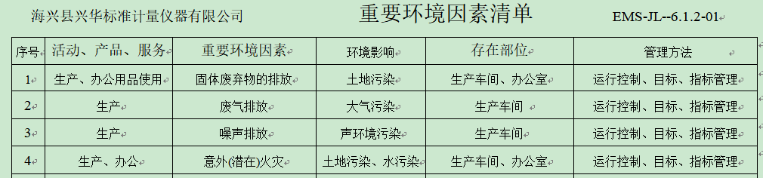  提供了《重要环境因素清单》，  识别；冯文君，审核；杨秀锦，批准；张金明2019年9月29日。  涉及本部门的环境因素有办公活动中生活垃圾排放、纸张等办公废品排放、墨盒、废旧电池等废品、火灾事故发生等。  办公室的重要环境因素为日常办公过程中固废的排放、火灾事故的发生等。  控制措施主要有：固废分类存放、办公危废交耗材供应单位、定期监测、日常培训、消防配备消防器材等措施。  查《危险源评价表》，识别办公活动、采购销售过程、检验过程、生产过程中的危险源。如烧水壶饮水机使用不当烫伤、地面积水湿滑滑倒、化学品泄漏、生产过程未正确使用劳动防护用品造成人身伤害、销售过程中的运输汽车事故等，与上次没有变化。  查到《不可接受风险清单》，  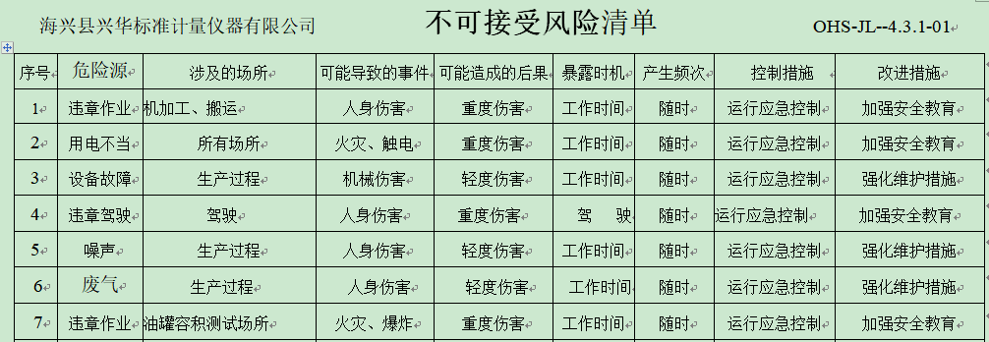  识别；冯文君，审核；杨秀锦，批准；张金明2019年9月29日。  涉及办公室的危险源主要是火灾和触电等。  危险源控制执行管理方案、配备消防器材、个体防护、日常检查、日常培训教育等运行控制措施等。  2020年度河北省为新冠病毒肺炎疫情高风险地区，但是查环境因素识别评价表、危险源评价表，未能识别新冠病毒疫情防控相关的环境因素和危险源，不符合规定要求，开具了不符合报告。 | N
应对风险和机遇措施的策划 | EO6.1.4 | 公司根据环境因素和危险源的风险辨识结果，分别制定出《重要环境因素清单》、《不可接受风险清单》，通过具体的措施进行有效控制：目标、管理方案、管理制度运行控制、应急预案、检查、培训。  制定了《合规性评价程序》，每年对公司适用的合规义务进行识别更新并定期评价、检查。  经组织评价，组织策划的措施基本能够满足风险和机遇应对需要，能够与识别的风险和机遇对产品符合性的潜在影响相适应，基本满足标准要求。
运行控制 | EO8.1 | 公司策划了如下要求对环境、安全体系运行进行控制，具体如下：  1、公司编制了安全教育管理制度、消防安全管理制度、职业健康体检管理制度、办公用品管理规程、节约用水管理规定、清洁绿化管理、垃圾管理规定、固体废弃物管理、工作现场安全、卫生制度等管理规定和程序文件，规定了生产过程、测试过程、销售过程环境、安全管理的要求。  2、公司无生产废水外排，标定用水循环使用，定期排出用于厂区绿化和降尘，生活废水洒在厂区绿化和降尘不外排；有旱厕一处，定期清掏外运用于积肥。  3、由办公室负责全公司的消防器材的管理，生活区、办公区均配置了灭火器等消防装置。现场各类物资均分类存放，有垃圾桶，统一收集有关固废。办公区已放置了干粉灭火器，均在有效期内。  4、工伤保险：公司职工均参加了养老保险、工伤保险等。  5、查2020年度用于环保和职业健康安全的资金投入约5000元，主要是绿化、培训教育、劳保用品、保险、消防器材等。  6、查到2012年6月份的环评报告，2012年7月5日海兴县环保局的环评批复（海环表2012 14号）、2017年6月1日海兴县环保局的环评验收报告（海环验2017 19号），公司已经通过了环评验收。查到海兴县环保局颁发的排污许可证，编号PWX-130924-0073-18，有效期2018年7月6日至2021年7月5日。  远程视频巡视办公区、厂区：  企业位于厂区位于海兴县海郭公路东芦草干沟北，企业属于一般机械加工行业，企业四邻无敏感区域。  办公区卫生保持较好，管理较好，无废水乱排现象，无浪费水电现象。  查看各办公区域电脑，空调等办公设施齐全，用电规范，无临时线使用。  办公区域、配置了消防器材、粉灭火器，查看指针在绿区，有效。  办公车辆均经过年审，司机驾驶证在有效期内。  办公区域均有固废分类垃圾篓，未发现乱存放废纸、废电池、硒鼓等情况。  部门运行控制基本符合规定要求。
应急准备和响应 | EO8.2 | 编制了《应急准备和响应管理程序》，确定的紧急情况有：火灾、触电、人身伤害等。提供了应急预案，其中包括目的、适用范围、职责、应急处理细则、演习、必备资料等，相关内容基本充分。  应急设施配置：在院内、办公场所内、车间内、仓库内均配备了灭火器、消防栓等消防设施，状态有效。  查2020.5.19日的《火灾应急预案演练记录》，演练地点：车间；参加人员各岗位人员；记录演练过程、急救措施等内容。演练后对应急预案进行了评审，此次演练基本完成了任务，提高了公司全体员工的应急反应能力。评审人员冯文君、杨秀锦等。  查到应急准备和响应《管理过程检查记录表》，检查内容：当紧急情况发生时，有关信息如何上报，本部门的应急应变小组成员是否培训和演练，自救与互救能力，灭火器使用，防护用具的使用，应急响应程序是否清楚等，抽查2020.7.30日杨秀锦、冯文君、林卫东等对办公室、生产区，仓库进行了检查，符合要求。  自体系运行以来尚未发生紧急情况。
绩效测量和监视 | EO9.1.1 | 管理体系目标考核按季度进行，抽查到2021年1月2日目标考核记录，办公室负责考核，公司和分解的各部门管理目标均已完成。  查到环境管理运行《管理过程检查记录表》，2020.9.21日杨秀锦、冯文君、林卫东对办公室、生产部、供销部、质检部检查，内容涉及水资源是否有跑、冒、滴、漏现象。电能资源使用有无不合理浪费情况。办公用品是否做到合理使用，有无浪费。对噪声是否进行了管理控制。固废有无乱丢现象，对其是否进行统一分类，回收处理。所辖区域是否干净、整洁，有无污水、废弃物等。检查结果均正常。  查到《监视和测量检查记录表》，2020.6.26日杨秀锦、冯文君、林卫东对办公室、生产部、供销部、质检部检查，内容涉及：是否制定了和相关程序管理办法；目标、指标管理方案实施情况；固体废弃物处理情况；用电管理情况；废水管理情况；噪声管理情况；粉尘管理情况；办公用品使用情况；生活垃圾管理情况；灭火器管理等。检查结果均正常。  查到职业健康安全管理运行《管理过程检查记录表》，2020.10.9日杨秀锦、冯文君、林卫东对办公室、生产部、供销部、质检部检查，内容涉及是否识别评价了本部门的重要危险源。对分管的危险源控制项目，是制定了运行管理规定或作业指导书。灭火器配备不足或故障。无漏电保护装置。电线电器老化等。检查结果均正常。  查到《职业健康安全绩效检查记录表》，2020.8.3日冯文君、杨秀锦对办公室、生产部、供销部、质检部检查，内容涉及：消防管理；重要风险作业；监测设备维护；危险源控制；应急准备；设备设施防护装置状态；规程、制度执行；员工安全意识能力等，检查结果均正常。  未有上级主管部门的监督检查。  查到河北省排污许可证监测报告，2018.7.2日对废气噪声进行了监测（报告编号CZYZ18F27Z01Z号），达标排放。  查到2019.7.20日海兴利民医院的职业健康检查结果报告书，经对公司职业健康安全关键岗位人员进行健康体检，未发现职业病。  公司经营能遵守相关的法律法规，没有违反环境、职业健康安全法律法规现象，近期没有发生环境与职业健康安全的事故。
合规义务、法律法规和其他要求 | EO6.1.3 | 编制了《法律法规和其它要求获取、识别控制程序》，对法律法规的识别更新和应用进行规定。办公室为主控部门。  部门人员介绍：主要通过网络、报纸杂志电视等新闻媒体、购买、上级下发等多种形式收集本公司适用的法律法规。  提供了“法律法规清单”：如《中华人民共和国环境保护法》、《中华人民共和国环境影响评价法》、《中华人民共和国水污染防治法》、《中华人民共和国大气污染防治法》、《中华人民共和国固体废物污染防治法》、《中华人民共和国职业病防治法》、《河北省大气污染防治条例》、《工伤保险条例》、《沧州市消防安全管理考核奖惩办法》等。  已识别法律法规及其它要求的适用条款，并与环境因素、危险源相对应。  公司法律、法规及其它要求都有现行文本，大部分为电子版本。各部门如有需要到行政部查阅。公司通过培训、会议等方式向有关员工传达法律、法规及其它要求的相关要求。
合规性评价 | EO9.1.2 | 编制了《合规性评价程序》，其中规定了对本公司法规及其他要求的合规性评价的要求。  提供了2020.7.8日的“合规性评价”记录，办公室人员等对收集的法规进行了评价，张金明批准。抽4个法规评价情况如下：  抽《中华人民共和国环境保护法》，对应的环境因素：本公司所有识别的环境因素；适用条款：第四、五章/环境保护；适用部门：公司各部门；评价结果：符合要求。  再抽《生产安全事故报告和调查处理条例》、《劳动防护用品监督管理规定》、《沧州市开展资源节约活动的意见》的评价“合规性评价”记录，记录内容基本同上，均符合要求。  部门已对有关法规及其他要求进行识别、评价，满足要求。

说明：不符合标注N

